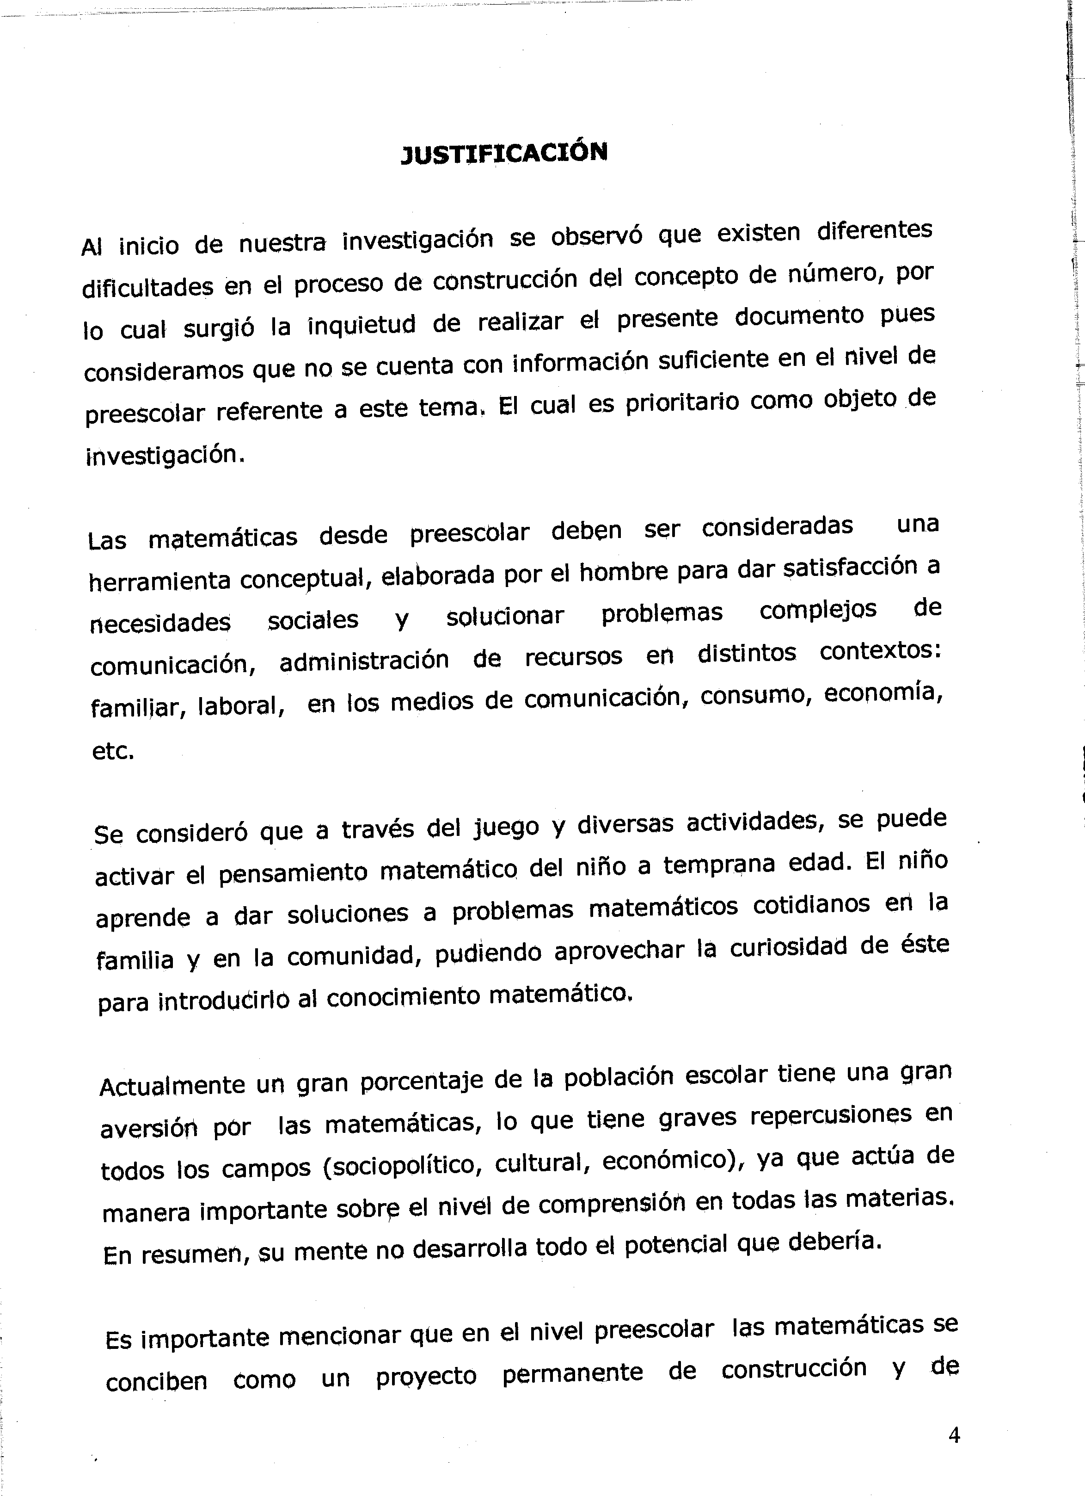

**Definición del problema**

Es evidente que existe una cifra significativa de niños que presentan dificultades de

aprendizaje, en especial cuando se hace referencia a las matemáticas, aunque para muchos es una ciencia compleja, en ocasiones los bajos resultados radican en un impedimento de procesar y hacer cálculos numéricos. Estos obstáculos obedecen a un trastorno leve de aprendizaje llamado discalculia, el cual se manifiesta en personas que presentan fracasos matemáticos y frecuentemente muestran frustración y apatía hacia la asignatura.

«Las consecuencias de las dificultades de enseñanza se convierten en pilares

fundamentales para el desarrollo de la conducta y personalidad en los estudiantes, no se trata solo del rendimiento académico, sino del desarrollo y aprendizaje para la vida cotidiana» (Mendez & Vivanco, 2016). Es por ello por lo que encontramos en muchas instituciones niños con buenos resultados en otras áreas y que constantemente sufren al realizar una operación o simplemente muestran deficiencia al escribir o hacer conteo de ciertas cantidades.

En una publicación realizada por (BBC Mundo, 2017), manifiesta que hay de un 3% al 6% de habitantes en el mundo con Discalculia.

Teniendo en cuenta los datos expresados por el Instituto de Estadística de la (UNESCO,

2017), seiscientos diecisiete millones de niños y adolescentes a nivel mundial no alcanzan los resultados básicos en las competencias matemáticas y un 5 a 7%, en Colombia. Este problema que presentan algunos niños en nuestras instituciones les da desventajas frente a otros niños, su ritmo de aprendizaje es más lento, el tiempo es insuficiente para adquirir las habilidades numéricas necesarias, en ocasiones se muestran con actitudes negativas frente a las matemáticas.

Aunque este problema de alteración en el cálculo matemático le atribuyen muchas causas

como la falta de práctica, un desarrollo insuficiente de habilidades como la organización y

secuencia, causas genéticas heredadas, ambientales o lesiones de determinadas zonas cerebrales (principalmente parietal inferior, parietooccipital, córtex frontal), “alteraciones que tiene su origen en aquellas partes del cerebro que son el directo sustrato anatómico-psicológico de los procesos neuropsicológicos que se ocupan de nociones matemáticas y hechos numéricos, del manejo de los números y del cálculo aritmético, tanto escrito como mental” (Romero & Cervan 2005) citado por (Faican, 2017), sin embargo, se ha encontrado que muchos niños que presentan esta situación tienen un excelente rendimiento en otras áreas.

Por otra parte, el Sistema Educativo Nacional cuenta con docentes profesionales con

muy buena disposición pero que no tienen la preparación suficiente para afrontar esta

problemática, además muchas instituciones carecen de herramientas y estrategias suficientes para lograr minimizar la dislexia matemática en la población estudiantil. “Todo docente requiere entender las prácticas de inclusión en los ambientes de aprendizaje, a través de la formación inicial como mediante un proceso permanente de desarrollo profesional” UNESCO,2004, PÁG. 50 citado por (Cueva, 2016), y por ello, si no se detectan estos casos y no se realiza una intervención adecuada con métodos y estrategias que logren mitigar este déficit de aprendizaje en matemáticas, las consecuencias más adelantes podrían ser más graves, como la deserción escolar, el bajo estado emocional de los estudiantes frente a sus compañeros que tienen mejores resultados, frustración, desilusión y efectos negativos en los procesos educativos.

¿Cómo enriquecer los procesos de enseñanza - aprendizaje de las matemáticas a

niños con trastorno específicos de aprendizaje “discalculia”?

Objetivos

Objetivo general.

• Identificar que estrategias didácticas basadas en las TICs, se pueden implementar para

enriquecer los procesos de enseñanza- aprendizaje de las matemáticas a niños con trastornos

específicos de aprendizaje “discalculia” para el mejoramiento de las competencias del área

de las matemáticas.

Objetivos específicos.

• identificar qué dificultades presentan los niños con trastornos de aprendizaje específico

“discalculia” en el desarrollo de lectura, escritura, aritmética o de razonamiento matemático

en el proceso de aprendizaje.

• Determinar algunas estrategias didácticas que se pueden utilizar en la enseñanza –

aprendizaje de las matemáticas a niños con trastornos de aprendizaje específico

“discalculia”

• Implementar algunas estrategias didácticas basadas en las TIC en los procesos de

enseñanza- aprendizaje de las matemáticas a niños con trastornos específicos de aprendizaje

“discalculia” para el mejoramiento de las competencias del área.

• Evaluar si las estrategias didácticas propuestas, basadas en las TICs, favorecen el

aprendizaje- enseñanza de las matemáticas, de los niños con trastornos específicos de

aprendizaje “discalculia”.



